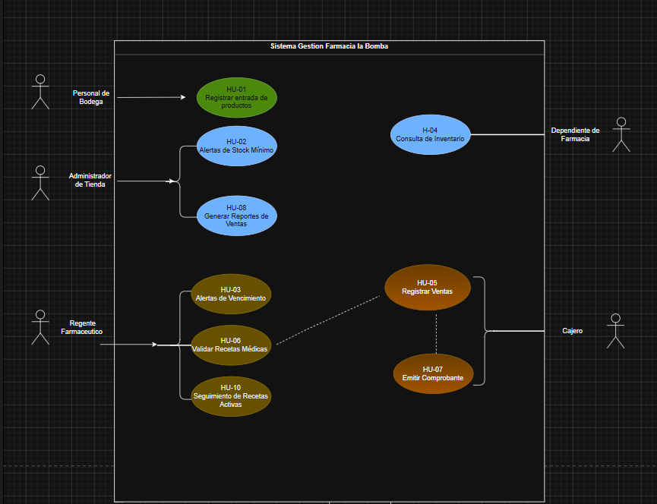
Diagrama UML

Fase 1 - Planning Poker, Estimación PERT y Velocidad del Equipo
Proyecto: Sistema de Gestión para Farmacias La Bomba
Curso: Análisis de Sistemas II

1. Planning Poker
El equipo utilizó la técnica Planning Poker basada en la secuencia Fibonacci (1, 2, 3, 5, 8, 13) para estimar el esfuerzo relativo de las historias de usuario.
Historia de Usuario | Puntos
HU01 Registro de entrada de productos | 5
HU02 Ver alertas de stock e historial | 3
HU03 Ver productos por vencer | 5
HU04 Consultar inventarios | 3
HU05 Registro de ventas | 8
HU06 Validar recetas médicas | 8
HU07 Emitir comprobantes | 3
HU08 Reporte de ventas | 5
HU09 Consulta de historial de compras | 5
HU10 Seguimiento de recetas activas | 8
Total estimado: 53 puntos de historia.

2. Estimación PERT
Se aplicó la fórmula TE = (O + 4M + P) / 6, donde O es el tiempo optimista, M el tiempo más probable y P el tiempo pesimista.
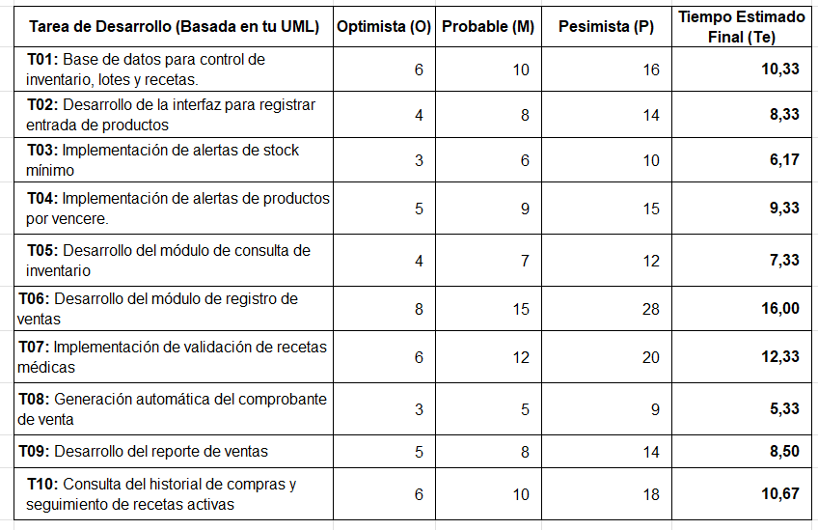

3. Velocidad del Equipo
Considerando un equipo de cuatro integrantes con dedicación parcial y sprints de dos semanas, se estimó una velocidad de 16 puntos de historia por sprint. Dado que el alcance considerado suma 53 puntos de historia, se requerirán aproximadamente 3.3 sprints para completar el trabajo estimado.

